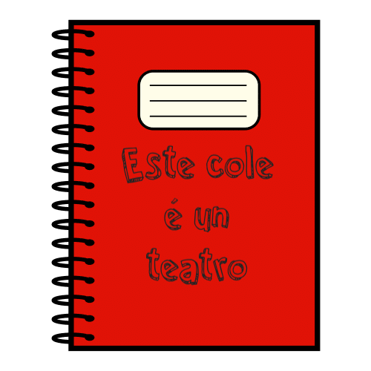

Título: Este cole é un teatro


Diario de aprendizaxe individual de:
Nome:
Materia: | Grupo:
Data:

FASES DO PROXECTO (Marca as que vas superando) | Marca
Fase 1: A gran visita
Fase 2: Escóitase algo?
Fase 3: Previdos? Ensaiamos
Fase 4: Reto final
Fase 5: Conclusións

FASE 1: A gran visita
Nesta primeira fase, descubriches o reto desta situación de aprendizaxe.

Aprendo
O reto consiste en:

 | O reto chamoume a atención. |  | O reto non me parece interesante.
O que máis me gustou foi:
O que menos me gustou foi:

Reflexiono
O tema do meu grupo é:
Prefería que me tocara o tema de:
As tarefas que fixen nesta fase foron:

Puideches visitar un teatro e coñecer de preto as partes principais.
Que che pareceu a experiencia? Foi entretida?
Relata todo aquilo que atopaches máis interesante para darlle estrea a este diario. Lembra, reflexiona e escribe con sinceridade para mellorar a túa aprendizaxe.
O que máis me gustou foi:
O que menos me gustou foi:

Valoro
Valoro o que me esforcei nesta fase de 1 (moi pouco) a 5 (moito).
 | 1 | 2 | 3 | 4 | 5
Valoro o que aprendín nesta fase de 1 (moi pouco) a 5 (moito)
 | 1 | 2 | 3 | 4 | 5

Diario común
Nesta fase, as conclusións ás que chegamos no grupo son:

FASE 2: Escóitase algo?
Xa rematamos a segunda fase. Agora tócache reflexionar no diario sobre a voz.
Que uso fas da túa voz?

Cando a empregas?

Cantas? Só, ou con alguén?

Coidas a túa voz?

Aprendo
Cando escoito a palabra voces penso en:

 | Xa sabía o que son as voces de muller |  | Non sabía o que son as voces de muller
 | Xa sabía o que son as voces de home |  | Non sabía o que son as voces de home

Reflexiono
As tarefas que fixen nesta fase foron:
Penso que un mural colaborativo é importante porque:
As miñas aportacións foron:

Valoro
Valoro o que me esforcei nesta fase de 1 (moi pouco) a 5 (moito).
 | 1 | 2 | 3 | 4 | 5
Valoro o que aprendín nesta fase de 1 (moi pouco) a 5 (moito)
 | 1 | 2 | 3 | 4 | 5

Diario común
Nesta fase, as conclusións ás que chegamos no grupo son:

FASE 3: Previdos? Ensaiamos
Xa rematamos a terceira fase. Agora tócache reflexionar no diario como a afrontaches e reflectir a maneira na que aprendiches.
Como te ves ti neste teatro? Eres máis de estar no escenario ou prefires estar entre bambalinas?
Gústache estar diante do público? Prefires que non se che vexa?

Aprendo
Cousas novas que aprendín nesta fase:

O que máis me chamou a atención sobre a música dramática foi:
As cousas que aprendín e me serviron para o reto foron:

Reflexiono
As tarefas que fixen nesta fase foron:
As actividades coas que máis aprendín foron:
A miña opinión sobre a música dramática é:

Valoro
Valoro o que me esforcei nesta fase de 1 (moi pouco) a 5 (moito).
 | 1 | 2 | 3 | 4 | 5
Valoro o que aprendín nesta fase de 1 (moi pouco) a 5 (moito)
 | 1 | 2 | 3 | 4 | 5

Diario común
Nesta fase, as conclusións ás que chegamos no grupo son:

FASE 4: Reto final
Despois de moito traballo, o grupo acadou o reto final. Foron días de compartir coñecementos, superar dificultades e poñer en común ferramentas e habilidades que contribuíron á resolución do reto final. Ademais da satisfacción polo traballo ben feito, o que aprendemos neste reto serviranos nun futuro para resolver situacións similares.
Finalizando esta viaxe puideches comprobar como de gratificante é ensinar o que aprendiches e o teu traballo ao resto do colexio. Para a última entrada do Diario de aprendizaxe debes reflexionar sobre a importancia de compartir coñecementos.
Estiveches cómodo co teu rol? Escollerías outro?

Gústache compartir o que sabes? Sentiches que te escoitaban e te tiveron en conta?

Despois de moito traballo, o grupo acadou o reto final. Foron días de compartir coñecementos, superar dificultades e poñer en común ferramentas e habilidades que contribuíron á resolución do reto final. Ademais da satisfacción polo traballo ben feito, o que aprendemos neste reto serviranos nun futuro para resolver situacións similares.

Aprendo
O máis importante que aprendín ao longo deste reto foi:
Cousas importantes que descubrín (novos aplicativos, sitios de Internet, datos curiosos,...)
O que aprendín tamén me pode servir para:

Reflexiono
As maiores dificultades que tiven para superar o reto foron:
Aspectos que foron importantes para superar o reto (meus propios, do meu equipo e outros):
Considero que o máis importante que aportei ao grupo foi:

Valoro
Valoro o que me esforcei nesta fase de 1 (moi pouco) a 5 (moito).
 | 1 | 2 | 3 | 4 | 5
Valoro o que aprendín nesta fase de 1 (moi pouco) a 5 (moito)
 | 1 | 2 | 3 | 4 | 5

Diario común
Nesta fase, as conclusións ás que chegamos no grupo son:

FASE 5: Conclusións
Abaixo o telón! Unha vez rematado este proxecto toca recoller todo, incluso as túas reflexións e impresións sobre esta aventura.
Como te sentiches realizando o proxecto?

Segues tendo o mesmo concepto sobre as artes escénicas que cando comezamos este proxecto?

Bota unha ollada cara atrás e pensa en como foi esta aventura dende o comezo e cales son os resultados. No futuro, grazas a esta reflexión, poderás adaptarte mellor a outras situacións de aprendizaxe diferentes.

Aprendo
O máis importante que aprendín durante todo este proxecto é:
Penso que necesito mellorar en:
O máis destacado de participar neste proxecto foi:

Reflexiono
Aportacións que fixen nesta fase:
Das aportacións do resto do grupo sorprendeume:
Penso que respectar as opinións do resto das persoas é importante porque:
A posta en práctica do reto pode influir na sociedade porque:

Valoro
Valoro o que me esforcei nesta fase de 1 (moi pouco) a 5 (moito).
 | 1 | 2 | 3 | 4 | 5
Valoro o que aprendín nesta fase de 1 (moi pouco) a 5 (moito)
 | 1 | 2 | 3 | 4 | 5

As miñas sensacións
Neste proxecto sentinme:
 |  |  |  | 
Con motivación | Con curiosidade | Con confianza | Con inseguridade | Con desgana
Sentinme así porque...

Ideas para mellorar
A miña opinión xeral sobre este proxecto:
 |  | 
Chístame moito | Chístame algo | Non me chista
Opino sobre este proxecto:
Cousas que cambiaría:
Ideas para mellorar:

Diario común
Nesta fase as conclusións ás que chegamos no grupo son:

“Diario de aprendizaxe: Este cole é un teatro, proxecto cREAgal, publícase con Licenza Creative Commons Recoñecemento Non-comercial Compartir igual 4.0

